Where is My Home _ Vue 관통 프로젝트

김상현, 김선규, 문태호

1. QnA 화면 (문의사항 리스트 출력)

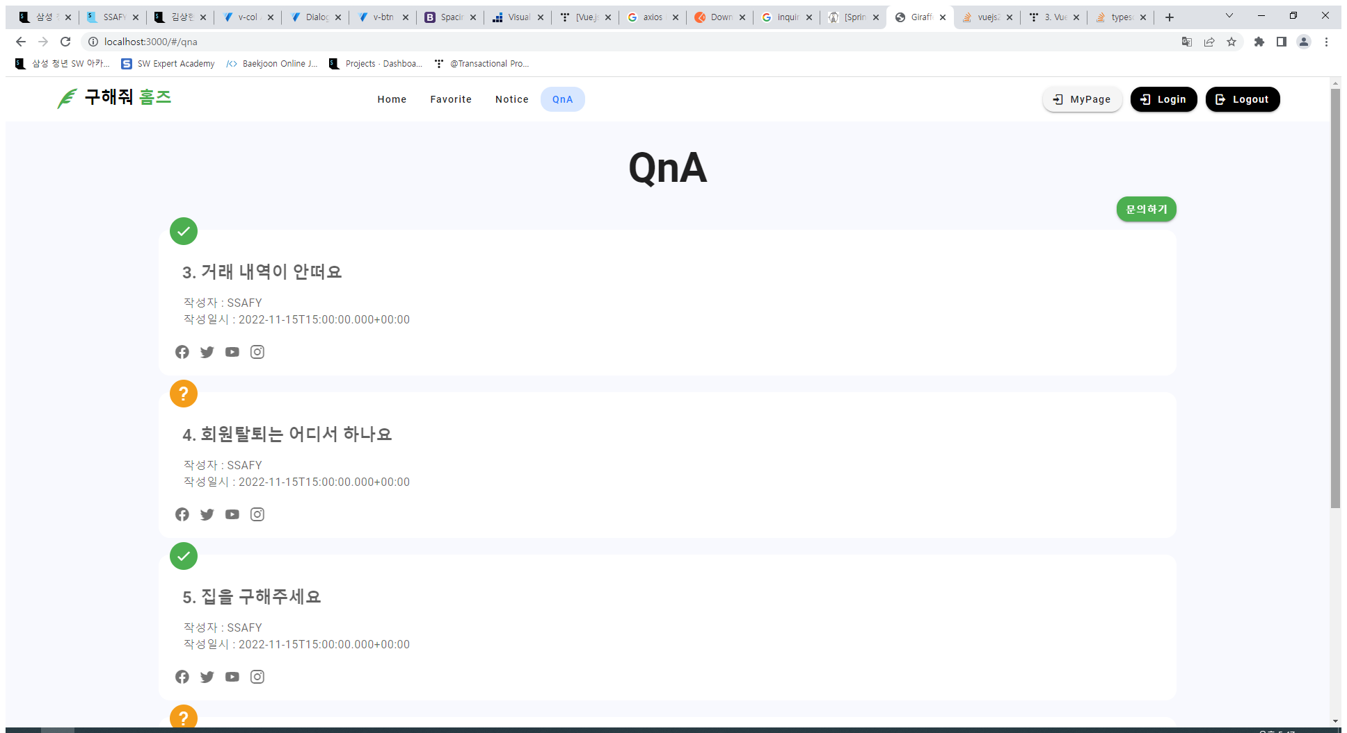

1. 문의사항 상세보기

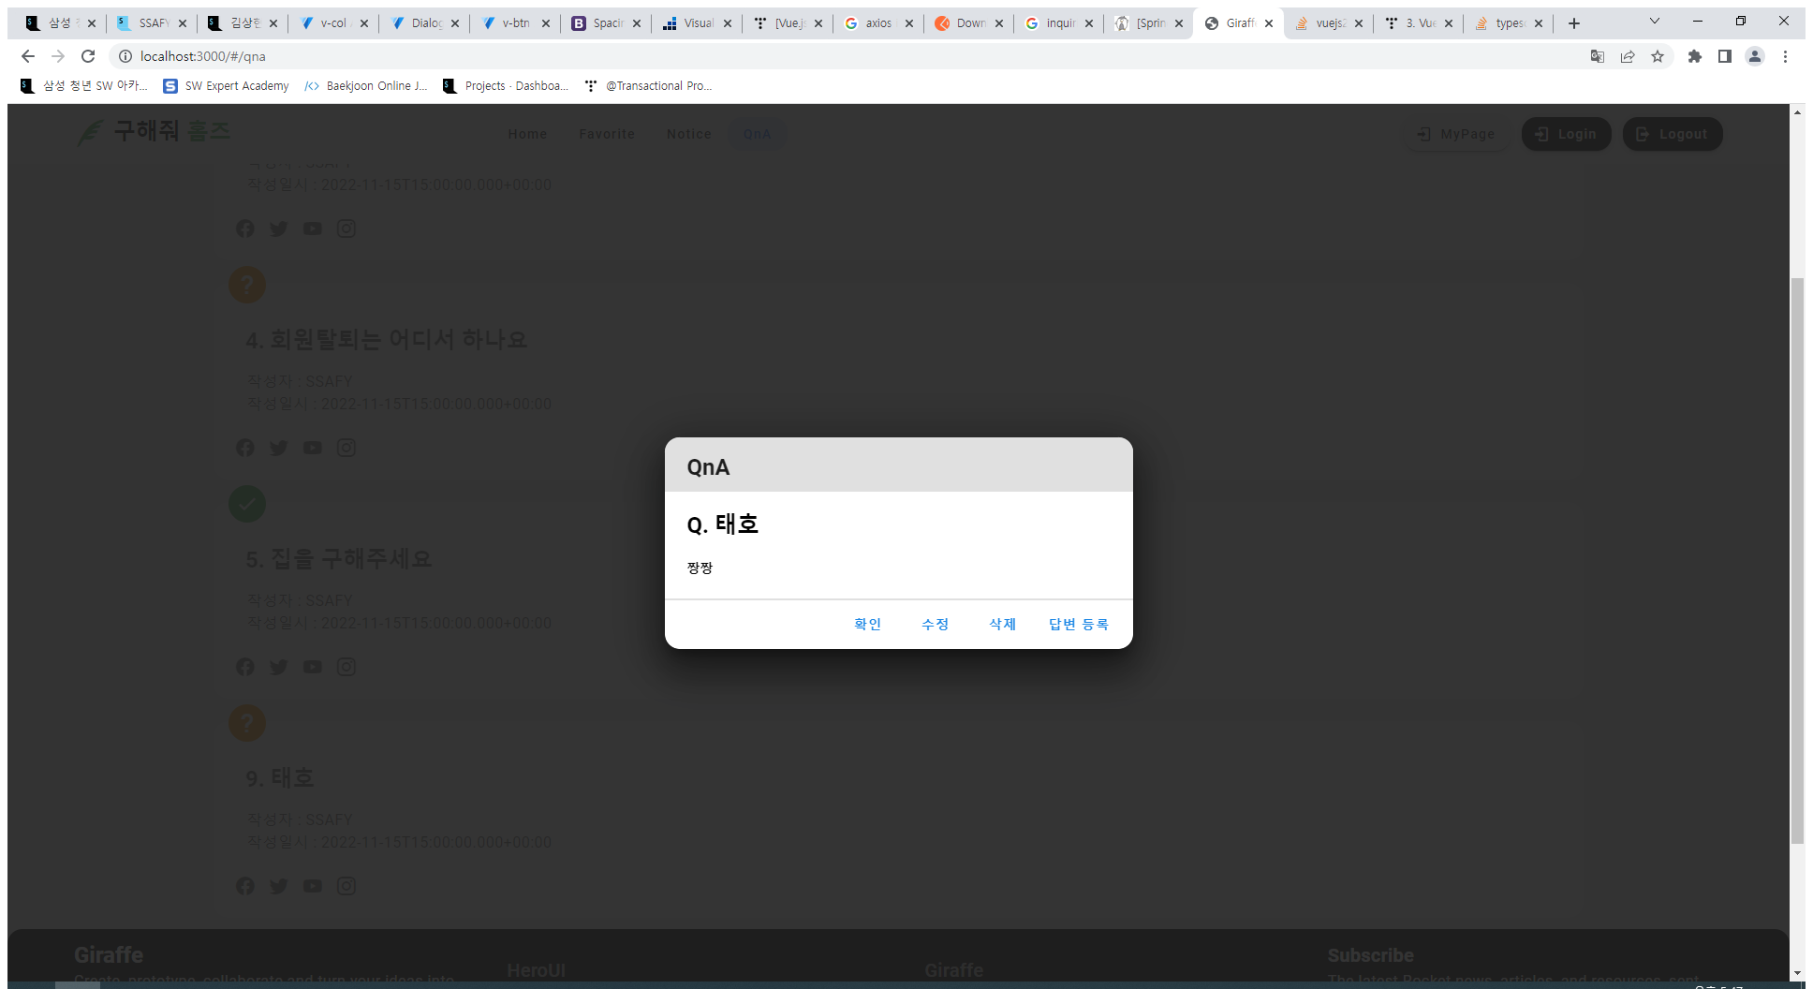

1. 문의사항 수정

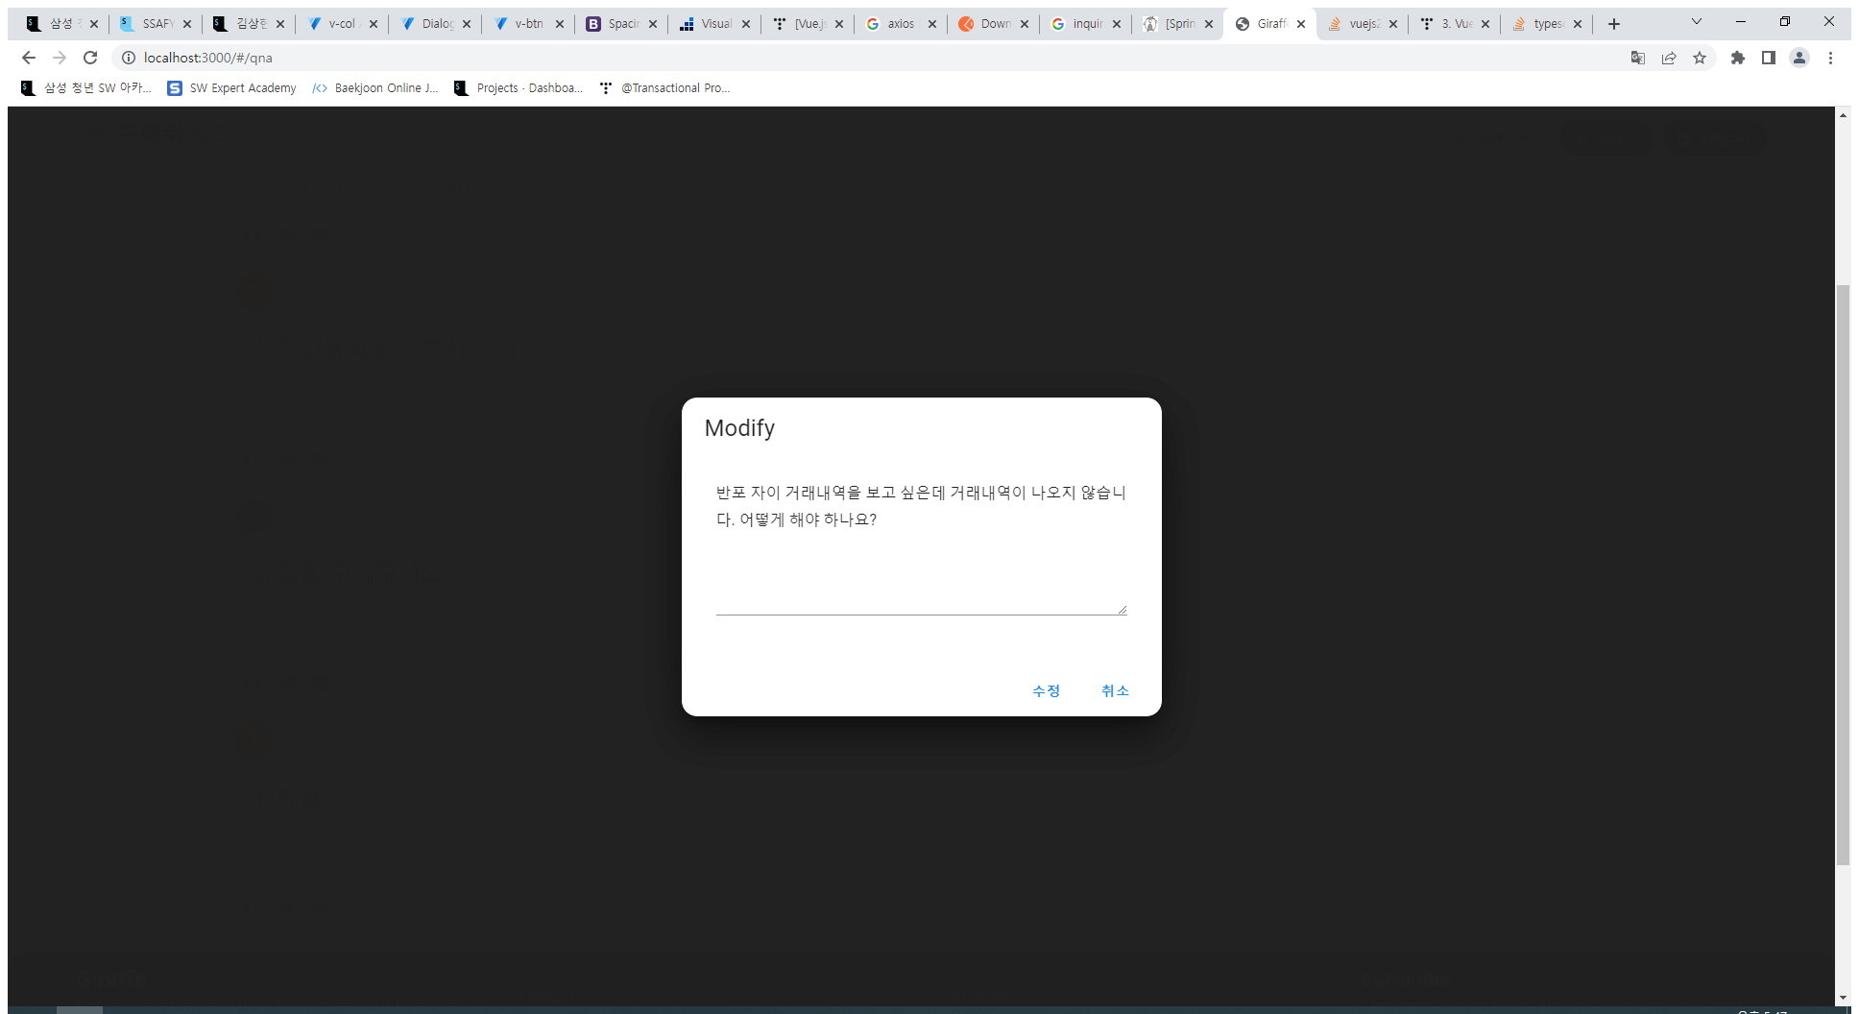

1. 문의사항 답변 등록

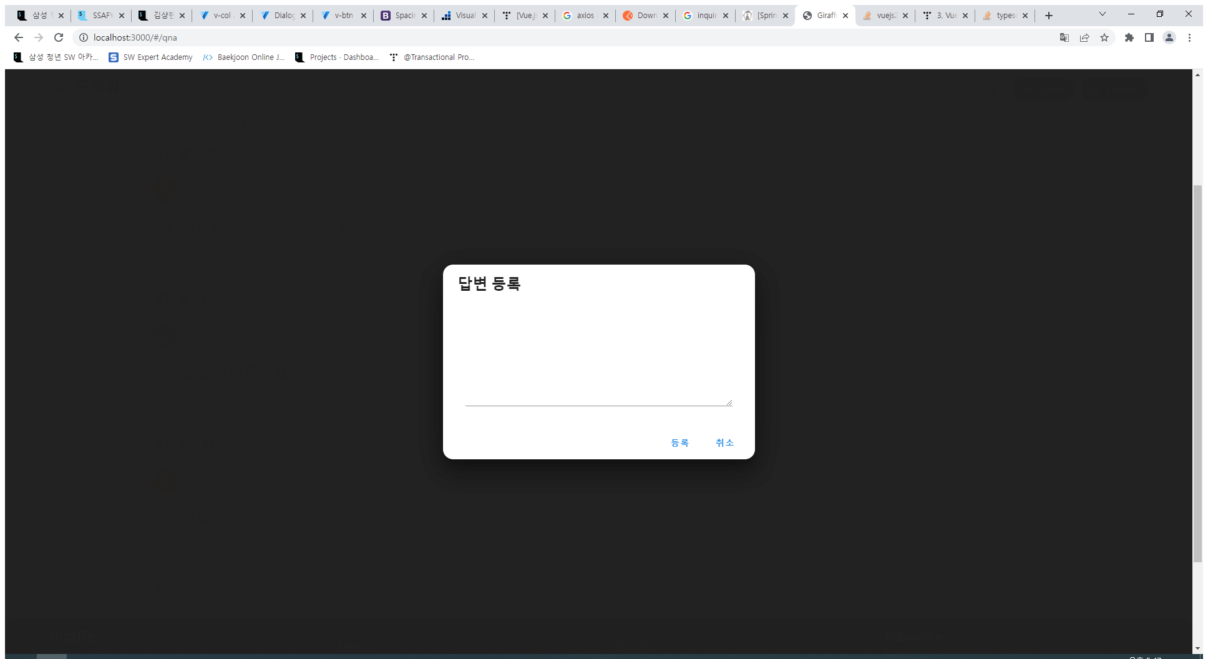

1. 문의사항 등록

